**Задание I.2.1.** **Рассмотри картинку с изображением****дельфина. Назови (покажи) морского обитателя.**

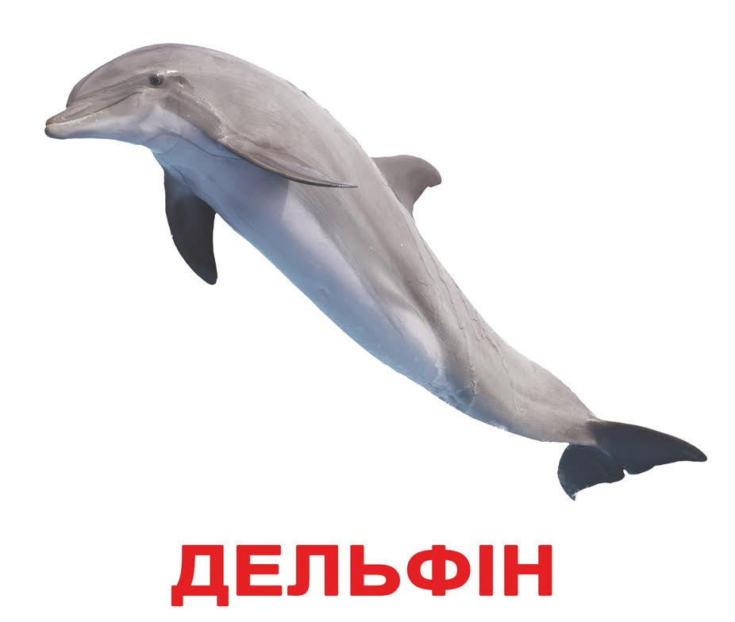

**дельфин**

**Баран**

**Баран**